Метод и результаты численной оценки эффективных механических свойств резинокордных композитов для случая двухслойного материала

М.Я. Яковлев, А.В. Янгирова

Введение
Резинокордный композит представляет собой обрезиненные [3] нити корда. Этот материал используется, в частности, при изготовлении брекера и каркаса автомобильных пневматических шин [1, 2]. В брекере шин, а также в каркасе диагональных шин применяется многослойный резинокорд, в котором направление нитей корда в двух соседних слоях разное (чередуется от слоя к слою).
При численном прочностном моделировании изделий из резинокорда (как и изделий из других композитных [5, 9, 11] материалов) может использоваться два подхода:
- отдельно учитывается при создании геометрической и механической модели изделия каждая нить корда;
- композитный материал заменяется однородным (так называемым эффективным) материалом, механические свойства которого вычисляются путём осреднения свойств композита и называются эффективными (осреднёнными) свойствами [14].
Для резинокордных деталей первый подход может применяться в областях шины, где достигаются максимальные напряжения в резине между нитями корда (как правило, это область контакта шины с поверхностью): эти максимальные напряжения важно вычислить с высокой точностью, т.к. они влияют на ресурс шины. В остальной части шины вполне может применяться второй подход – замена резинокорда эффективным материалом.
Шины и другие изделия из резинокорда могут испытывать в процессе эксплуатации достаточно большие деформации, поэтому важно учесть при моделировании эффекты геометрической и физической нелинейности. Учет геометрической нелинейности связан с определенными сложностями в определении эффективного материала. Представленный в статье алгоритм основан на подходе, предложенном в [7, 8, 15, 16] и позволяющем преодолеть эти затруднения.
Алгоритм численной оценки эффективных свойств резинокорда
Определим эффективный (осреднённый) материал как однородный материал, удовлетворяющий условию: если этим однородным материалом заполнить представительный объём и исходным резинокордным композитом заполнить такой же представительный объём – то средние напряжения по объёму в исходном и эффективном материале будут равны при одинаковых перемещениях граней. Соответственно, эффективные свойства резинокорда – свойства этого эффективного материала [7, 8, 15, 16].
Исходя из этих определений, эффективные определяющие соотношения резинокордного материала будут строиться следующим образом. Для представительного объёма V₀, выделенного в начальном состоянии (т.е. до деформации), решим определённое количество краевых задач теории упругости [6, 10, 12]:
$\overset{0}{∇}⋅ℜ=0$ (1)
с граничными условиями
$u|\underset{{}_{Γ_{0}}}{}=\overset{0}{R}(Ψ^{e}−I)$ (2)
где $\overset{0}{∇}$ – оператор градиента в координатах начального состояния,
$σ$ – тензор истинных напряжений,
$ℜ$ – первый тензор напряжений Пиолы,
$\overset{0}{R}, R$ – радиус-вектор частицы в начальном и текущем состояниях,
$u=R−\overset{0}{R}$ – вектор перемещений,
$Ψ=\overset{0}{∇}\overset{0}{R}=(∇R)^{−1}$ – аффинор деформаций,
I – единичный тензор.
Механические свойства корда при расчётах описывались законом Гука с константами λ = 110000 МПа, G = 80600 МПа. Свойства резины – определяющими соотношениями Муни-Ривлина [4, 10] с константами C₁ = -0.05709 МПа, C₂ = 1,05046 МПа.
Каждый тип решаемой задачи соответствует определённому виду тензора деформаций $\overset{0}{E^{e}}$ и определённому виду аффинора деформаций $Ψ^{e}$. Мы будем решать следующие типы задач:
- ${\overset{0}{E}}_{\text{11}}=q$ – растяжение или сжатие по оси X,
- ${\overset{0}{E}}_{\text{22}}=q$ – растяжение или сжатие по оси Y,
- ${\overset{0}{E}}_{\text{33}}=q$ – растяжение или сжатие по оси Z,
- ${\overset{0}{E}}_{\text{12}}={\overset{0}{E}}_{\text{21}}=q$ – сдвиг в плоскости XY,
- ${\overset{0}{E}}_{\text{13}}={\overset{0}{E}}_{\text{31}}=q$ – сдвиг в плоскости XZ,
- ${\overset{0}{E}}_{\text{23}}={\overset{0}{E}}_{\text{32}}=q$ – сдвиг в плоскости YZ,
где q – величина деформации (в расчётах составляла 0,2%).
Для каждого типа задачи, зная тензор деформаций, найдём аффинор из соотношения
$\overset{0}{E^{e}}=\frac{1}{2}(Ψ^{e}⋅Ψ^{e ∗−I) }$ (3)
Поскольку аффинор деформаций – несимметричный тензор, а тензор деформаций – симметричный, однозначно определить аффинор из тензора деформаций не получится. Поэтому в расчётах аффинор задавался верхнетреугольным – в этом случае шесть его компонент однозначно определялись по шести независимым компонентам тензора деформаций.
Вычислив аффинор деформаций, приложим к представительному объёму граничные условия (2), решим краевую задачу теории упругости (1) и найдём поле тензора напряжений $σ$. Далее найдём эффективный тензор напряжений $σ^{e}$ с помощью осреднения по формуле
$σ^{e}=\frac{1}{V}\int_{V}{σ\text{dV}}=\frac{1}{V}\int_{Γ}{N⋅σ\text{Rd}Γ}$ (4)
В формуле (4) используется формула Гаусса-Остроградского и то, что
$∇(σR)=(∇σ)R+σ(∇R)^{}=(∇σ)R+σ⋅I=σ$,
где * – знак транспонирования.
Считая деформации малыми, эффективные определяющие соотношения мы будем искать в виде зависимости полученного осреднённого тензора напряжений от заданного тензора деформаций:
$σ_{\text{ij}}^{e}=C_{\text{ijkl}}\overset{0}{E_{\text{kl}}^{e}}$ (5)
Коэффициенты C_{ijkl} вычисляем, зная компоненты осреднённого тензора напряжений для каждой из шести задач:
- $$\overset{0}{E^{e}}=\left(\begin{matrix}q & 0 & 0 \\ 0 & 0 & 0 \\ 0 & 0 & 0\end{matrix}\right)⇒σ_{\text{ij}}^{e}=C_{\text{ij}\text{11}}q$$
- $$\overset{0}{E^{e}}=\left(\begin{matrix}0 & 0 & 0 \\ 0 & q & 0 \\ 0 & 0 & 0\end{matrix}\right)⇒σ_{\text{ij}}^{e}=C_{\text{ij}\text{22}}q$$
- $$\overset{0}{E^{e}}=\left(\begin{matrix}0 & 0 & 0 \\ 0 & 0 & 0 \\ 0 & 0 & q\end{matrix}\right)⇒σ_{\text{ij}}^{e}=C_{\text{ij}\text{33}}q$$
- $$\overset{0}{E^{e}}=\left(\begin{matrix}0 & q & 0 \\ q & 0 & 0 \\ 0 & 0 & 0\end{matrix}\right)⇒σ_{\text{ij}}^{e}=\left(C_{\text{ij}\text{12}}+C_{\text{ij}\text{21}}\right)q$$
- $$\overset{0}{E^{e}}=\left(\begin{matrix}0 & 0 & q \\ 0 & 0 & 0 \\ q & 0 & 0\end{matrix}\right)⇒σ_{\text{ij}}^{e}=\left(C_{\text{ij}\text{13}}+C_{\text{ij}\text{31}}\right)q$$
- $$\overset{0}{E^{e}}=\left(\begin{matrix}0 & 0 & 0 \\ 0 & 0 & q \\ 0 & q & 0\end{matrix}\right)⇒σ_{\text{ij}}^{e}=\left(C_{\text{ij}\text{23}}+C_{\text{ij}\text{32}}\right)q$$
Поскольку мы ищем эффективные определяющие соотношения в виде (5), вышеуказанных шести последовательностей задач достаточно для вычисления коэффициентов C_{ijkl}. Из симметричности тензора деформаций следует C_{ijkl} = C_{ijlk}. Из симметричности тензора напряжений следует C_{ijkl} = C_{jikl}. Также выполняется равенство C_{ijkl} = C_{klij}.
Результаты расчётов
Исследовалась зависимость эффективных характеристик двуслойного резинокорда от угла закроя нитей корда. Свойства корда описывались законом Гука с константами λ = 110000 МПа, G = 80600 МПа. Свойства резины – определяющими соотношениями Муни-Ривлина с константами C₁ = -0.05709 МПа, C₂ = 1.05046 МПа. Толщина одного слоя резинокорда – 2 мм, диаметр нити – 0,75 мм, частота нитей – 100 штук на 10 см. Расположение нитей в слоях показано на Рис. 1.
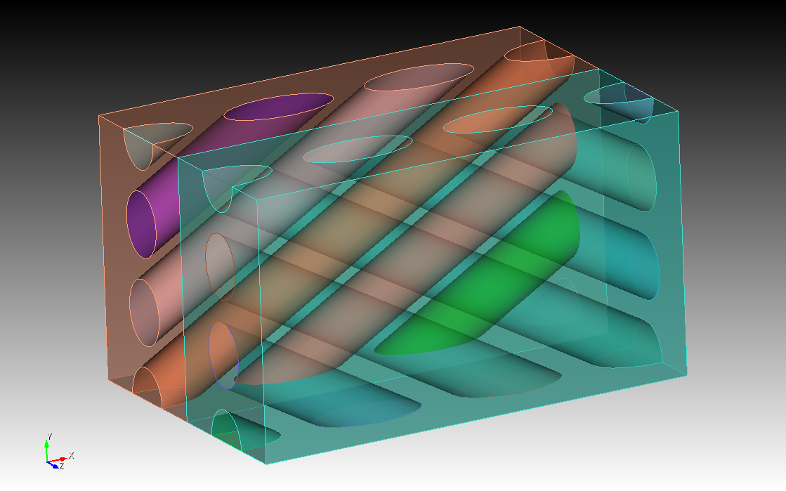
Рис. 1. Внутренняя структура двуслойного резинокорда.
Численные расчеты напряженно-деформированного состояния в представительном объеме резинокорда осуществлялись методом конечных элементов [17, 18] с использованием системы инженерного прочностного анализа (CAE-системы) ФИДЕСИС [19].
Ниже приведены графики зависимости некоторых коэффициентов C_{ijkl} от угла наклона нитей корда в слоях по отношению к оси абсцисс. Угол варьировался в пределах от 10 до 80 градусов.
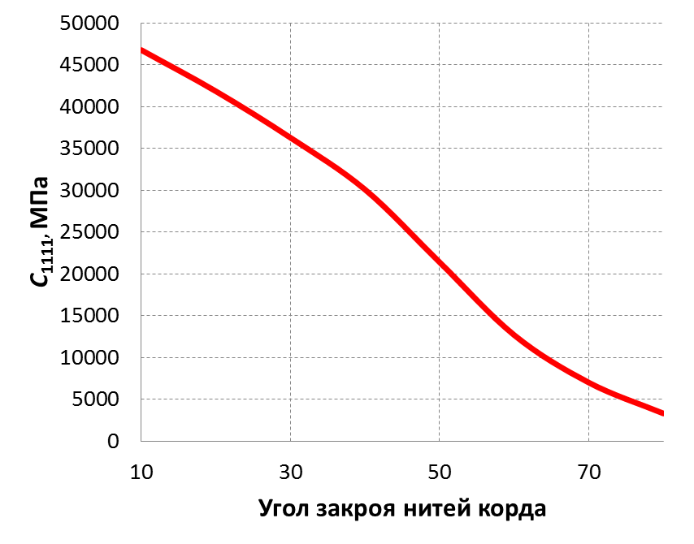
Рис. 2. Зависимость коэффициента C₁₁₁₁ от угла закроя нитей корда.
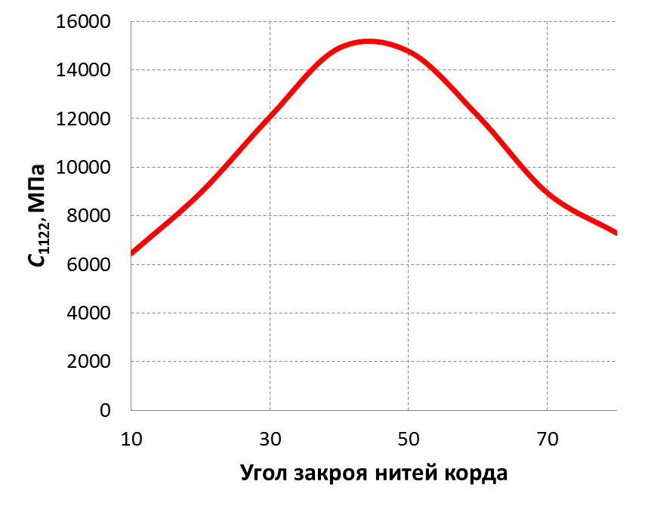
Рис. 3. Зависимость коэффициента C₁₁₂₂ от угла закроя нитей корда.
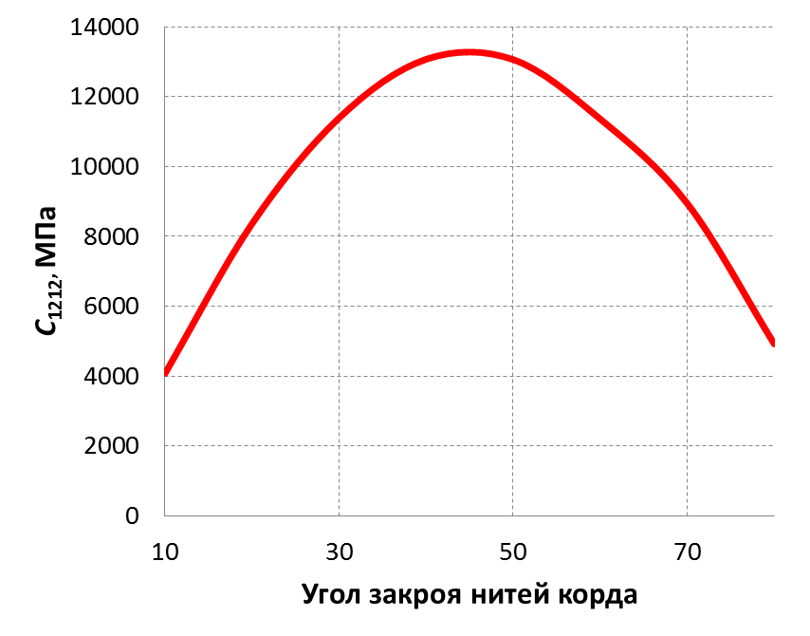
Рис. 4. Зависимость коэффициента C₁₂₁₂ от угла закроя нитей корда.
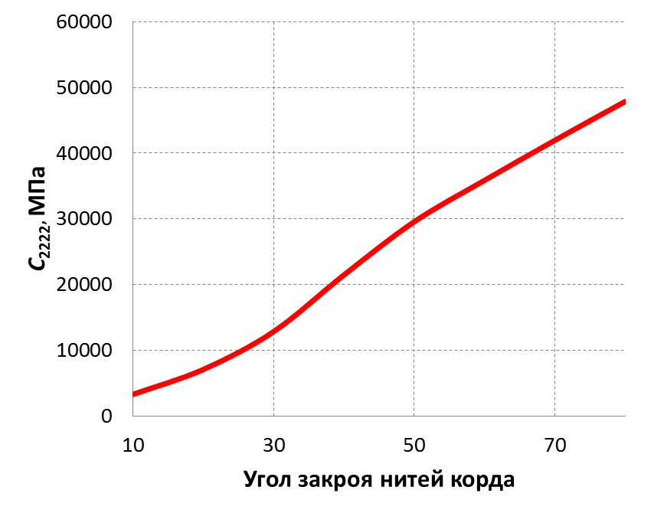
Рис. 5. Зависимость коэффициента C₂₂₂₂ от угла закроя нитей корда.
Если обратить внимание на графики зависимости коэффициентов C₁₁₁₁ и C₂₂₂₂ (отвечающих за поведение двуслойного резинокорда при растяжении) от угла закроя – мы увидим в первом случае монотонное убывание, во втором случае монотонное возрастание. Значения этих коэффициентов при угле закроя 10 градусов и при угле 80 градусов различаются примерно на порядок.
Что же касается зависимости для коэффициентов C₁₁₂₂ и C₁₂₁₂ (которые описывают поведение резинокорда при сдвиге) – графики получаются симметричными. Значения коэффициентов монотонно возрастают примерно до 45 градусов, затем монотонно убывают. Максимальные значения коэффициентов превышают минимальные в 2,5–3,5 раза.
Заключение
Результаты расчётов эффективных характеристик двуслойного резинокорда показывают, что этот материал является анизотропным [13]. Исходя из полученных графиков зависимостей, можно сделать выводы:
- если двуслойный резинокорд подвергается растяжению в определённом направлении (и необходимо усилить материал в этом направлении) – то нити корда в соседних слоях должны быть расположены возможно ближе к этому направлению (при этом угол между нитями в соседних слоях минимален);
- если двуслойный резинокорд подвергается сдвиговой нагрузке – угол между нитями корда должен быть возможно ближе к 45 градусам.
Работа выполнена при финансовой поддержке Минобрнауки России по государственному контракту № 07.524.11.4019 в рамках ФЦП «Исследования и разработки по приоритетным направлениям развития научно-технологического комплекса России на 2007-2013 годы».
Литература:
- Бидерман В.Л. и др. Автомобильные шины (конструкция, расчёт, испытание, эксплуатация). – М.: Госхимиздат, 1963. – 383 c.
- Бухин Б.Л. Введение в механику пневматических шин.- М: Химия, 1988, 224 с.
- Гамлицкий Ю.А., Левин В.А., Филиппенко Е.В., Яковлев М.Я. К вопросу о постановке задачи расчета поля напряжений элементарной ячейки эластомерного нанокомпозита. – Каучук и резина 2010, №4. С. 22-25.
- Гамлицкий Ю.А., Мудрук В.И., Швачич М.В., Бaсс Ю.П. Упругий потенциал наполненных резин // Каучук и резина 2002, № 3. С. 39-39.
- Дерлугян Ф.П. Композиционный полимерный тонколистовой материал (КПТМ) для работы в трибосопряжениях при экстремальных условиях [Электронный ресурс] // «Инженерный вестник Дона», 2007, №2. – Режим доступа: http://ivdon.ru/magazine/archive/n1y2009/250 (доступ свободный) – Загл. с экрана. – Яз. рус.
- Левин В. А., Калинин В. В., Зингерман К. М., Вершинин А. В. Развитие дефектов при конечных деформациях. Компьютерное и физическое моделирование. / Под ред. В. А. Левина. – М., Физматлит, 2007. – 392 с.
- Левин В.А., Лохин В.В., Зингерман К.М. Об одном способе оценки эффективных характеристик пористых тел при конечных деформациях // Изв. РАН/ Мех тв. тела. 1997. № 4. С 45-50.
- Левин В.А., Зингерман К.М. О построении эффективных определяющих соотношений для пористых упругих материалов при конечных деформациях и их наложении // Доклады РАН. 2002. Т. 382, № 4. С. 482-487.
- Логинов В.Т., Дерлугян П.Д. Химическое конструирование трибокомпозитов и их производство в ОКТБ «Орион» [Электронный ресурс] // «Инженерный вестник Дона», 2007, №1. – Режим доступа: http://ivdon.ru/magazine/archive/n1y2009/250 (доступ свободный) – Загл. с экрана. – Яз. рус.
- Лурье А. И. Нелинейная теория упругости. М., Наука, 1980. – 512 с.
- Победря Б.Е. Механика композиционных материалов. — М.: Изд-во МГУ, 1984.-336 с.
- Седов Л.И. Введение в механику сплошной среды. — М.: Физматгиз, 1962. - 284 с.
- Черных К.Ф. Введение в анизотропную упругость. – М.: Наука, 1988. – 192 с.
- Яковлев М.Я. О численной оценке эффективных механических характеристик резинокордных композитов. // Вестник Тверского государственного университета, №17, 2012.
- Levin V.A., Zingermann K.M. Effective Constitutive Equations for Porous Elastic Materials at Finite Strains and Superimposed Finite Strains// Trans. ASME. Journal of Applied Mechanics. 2003. Vol. 70, No. 6. P.809–816.
- Levin V.A., Lokhin V.V., Zingerman K.M. Effective elasticproperties of porous materials with randomly dispersed pores. Finite deformation // Trans. ASME. J. Appl. Mech. 2000. V. 67, No. 4. P. 667-670.
- Zienkiewicz O.C., Taylor R.L. - Vol. 1. The finite element method. The basis, 2000, 707p.
- Zienkiewicz O.C., Taylor R.L. - Vol. 2. The finite element method. Solid mechanics, 2000, 479p.
- Официальный сайт ООО «Фидесис» [Электронный ресурс] – http://cae-fidesys.com

